Handbuch Gastrokasse

Tisch-Auswahl
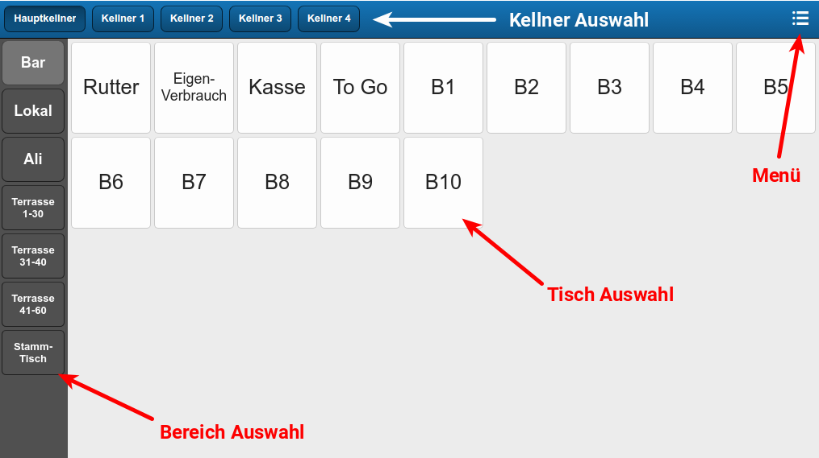
In der obersten Leiste befindet sich die Auswahl der Kellner. Derjenige der das Gerät bedient, wählt die ihm zugewiesene Position aus.
An der linken Seite befindet sich die Auswahl der einzelnen Bereiche in einem Lokal oder Geschäft. Hier wählt man den gewünschten Bereich aus und gelangt so zu den einzelnen Tischen. Durch die Auswahl des zu bedienenden Tisches gelangt man schließlich in das Bonier-Menü.

Bonier-Menü

Durch das Drücken auf Zurück links Oben gelangen man zurück in das Tisch-Auswahl Menü. In der Leiste an der linken Bildschirmseite befinden sich nun die verschiedenen Haupt-Kategorien. Drückt man auf eine der Haupt-Kategorien kommt man zu den Unter-Kategorien bzw. zu einzelnen Produkten. Wählt man nun ein Produkt aus, wird es der Liste rechts hinzugefügt und somit dem vorher ausgewähltem Tisch zugewiesene.
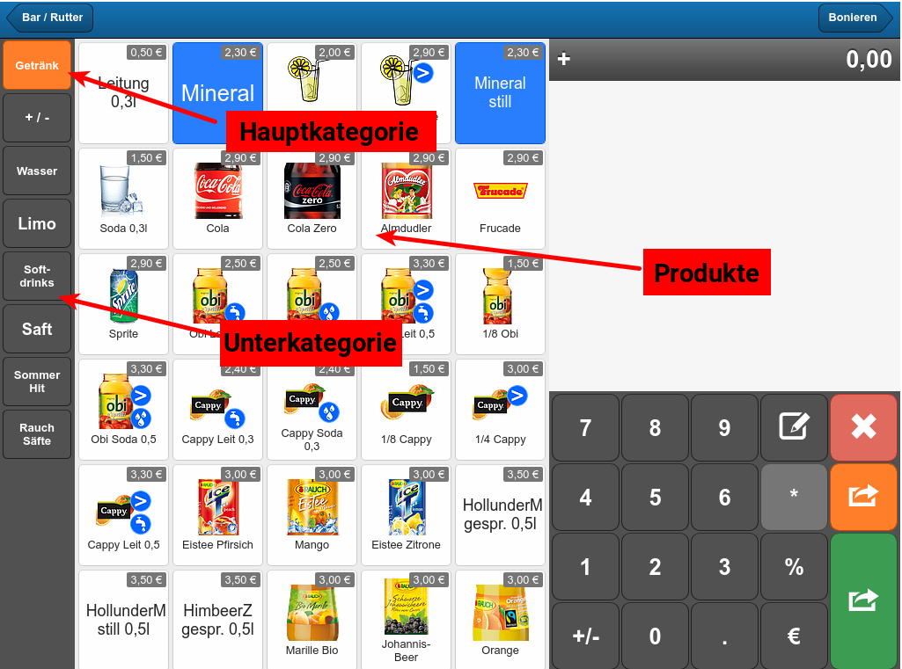

Bearbeiten der Bonierliste
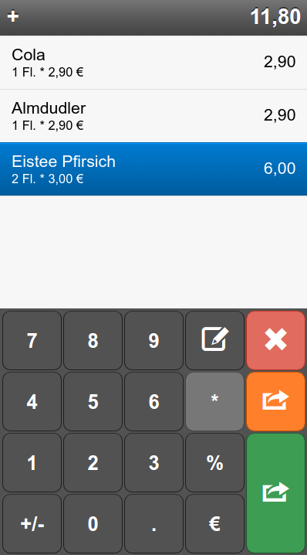

Wählt man ein Produkt in der Liste aus, kann man Änderungen vornehmen. Als Standard ist immer das Mal-Zeichen ausgewählt. Mit dem Ziffern kann man so die Menge des bestellten Produktes angeben.
Mit Hilfe des Prozent-Zeichens, kann man dem Preis um die eingegebenen Prozent reduzieren und mit dem Euro-Zeichen kann man den Preis des Ausgewählten Produktes extra eingeben.

Mit Hilfe des Bearbeitung-Symbol über dem Mal-Zeichen, kann man den Namen des Produktes ändern und der Bestellung eine Notiz hinzufügen.
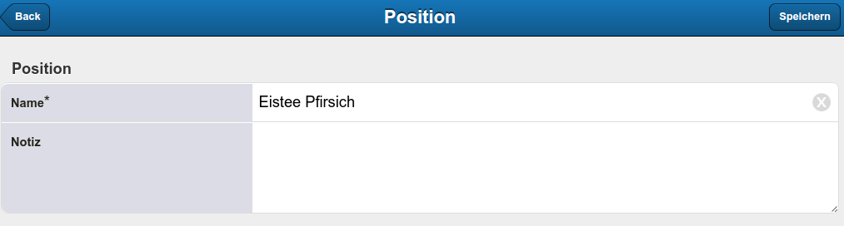
Durch das Drücken auf die rote Taste mit dem X, kann man die Menge des ausgewählten Produktes auf 0 zurück setzen. Drückt man erneut wird das Produkt komplett aus der Bestellliste entfernt.
Um die Bestellung aufzugeben drückt man rechts oben auf Bonieren. Nun wird die Bestellung zu der jeweiligen Stelle geschickt, an der die einzelnen Produkte zubereitet werden.
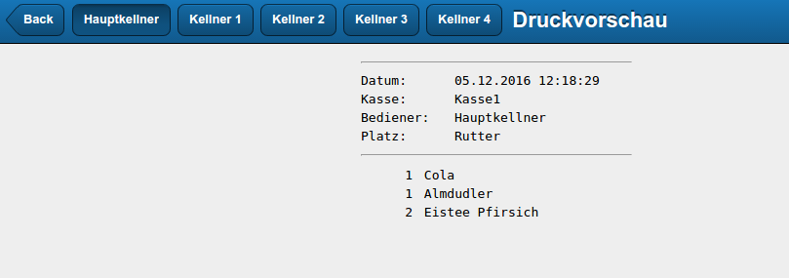
Wenn der Kunde bezahlen möchte, betätigt man die grüne Fläche und somit wird die Rechnung erstellt und ausgedruckt. Falls man Produkte einzeln oder getrennt abrechnen möchte, drückt man auf das Plus (+) über den Produkten. Nun ändert sich das Plus (+) zu einem Minus (-). Jetzt werden in der Liste angezeigt, wie viele Produkte noch vorhanden sind. Nun wählt man das Produkt aus und gibt die Menge ein die abgerechnet werden sollen.
Drückt man nochmals auf das Minus, erscheint ein doppeltes Minus (- -). Nun muss man nicht wie bei Minus die Menge der Produkte eingeben sondern es ist bereits alles ausgewählt. So kann man z.B. einfach mit Bonieren, die Bestellungen auf einen anderen Tisch buchen. Durch drücken auf das doppelte Minus erscheint nun ein Euro-Zeichen (€). Nun kann man die Menge der Produkte eingeben und per Bonieren werden die hinzukommenden Mengen bestellt.
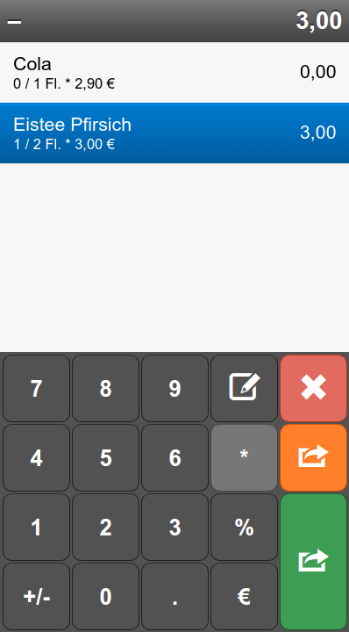

Für spezielle Rechnungen betätigt man die orange Fläche. Wählt man nun Gutschein aus kann man den Betrag eingeben der durch einen Gutschein gutgeschrieben werden soll. Wenn man nun wieder Bar auswählt erscheint der Betrag minus des Gutschein-Betrages. Tippt man nun den Betrag ein den der Kunde zahlt, erscheint unten der Betrag des Wechselgeldes.
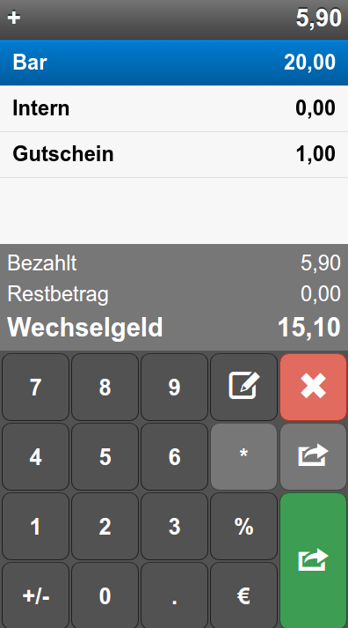

Menü

Abschluss
Über den Menüpunkt Abschluss, kann man am Ende des Tages, die Kasse abrechnen. Dies ist jeden Tag durchzuführen da sich ansonsten die Verkäufe aufsummieren. Nach dem Abschluss sind die Verkäufe wieder auf Null und die Kasse ist somit für den nächsten Tag vorbereitet.

Sicherung und Datenabgleich
Hierbei werden die Daten der Kasse gesichert und die Kasse prüft ob es Änderungen in der Datenbank gab und aktualisiert sich gegeben falls selbst.

Druck wiederholen
Hierbei wird der letzte Druck nochmals wiederholt. Falls beim Drucken etwas schief geht oder eine zweite Rechnung benötigt wird.

Meine Verkäufe
Es werden alle seit dem letzten Kassen-Abschlusses getätigten Verkäufe, des ausgewählten Kellners, zu einer Liste zusammengefügt, die man mit bestätigen der grünen Taste ausdrückt.

Kassenbericht
Durch anwählen des Kassenberichtes wird eine Bericht der Kasse erstellt, der den Umsatz der Kasse seit dem letzten Abschluss aufweist.
